О порядке проведения ГИА-9 и итогового собеседования по русскому языку

в 2022 году
О порядке проведения ГИА-9 и итогового собеседования по русскому языку
в 2022 году
Согласно пункту 11 Порядка проведения государственной итоговой аттестации по образовательным программам основного общего образования (утв. приказом Министерства Просвещения Российской Федерации и Федеральной службы по надзору в сфере образования и науки от 07.11.2018 №190/1513), начиная с 2019 года к ГИА допускаются обучающиеся, не имеющие академической задолженности, в полном объеме выполнившие учебный или индивидуальный учебный план, а также имеющие результат "зачет" за итоговое собеседование по русскому языку.
Для получения аттестата участники сдают 2 обязательных экзамена: русский язык и математика и 2 предмета по выбору, из числа учебных предметов: физика, химия, биология, литература, география, история, обществознание, иностранные языки (английский, французский, немецкий и испанский языки), информатика и информационно-коммуникационные технологии (ИКТ).
Для обучающихся с ограниченными возможностями здоровья, обучающихся детей-инвалидов и инвалидов, освоивших образовательные программы основного общего образования, количество сдаваемых экзаменов по их желанию сокращается до двух обязательных экзаменов по русскому языку и математике.

О сроках, местах проведения итогового собеседования по русскому языку
Итоговое собеседование проводится в образовательных организациях, осуществляющих образовательную деятельность по имеющим государственную аккредитацию образовательным программам основного общего образования, по месту обучения участников ГИА-9.
При сохранении неблагоприятной эпидемиологической ситуации, связанной с распространением новой коронавирусной инфекции, и введении ограничительных мер, в том числе в части перевода обучающихся на обучение с использованием дистанционных образовательных технологий, итоговое собеседование может проводиться в дистанционной форме.
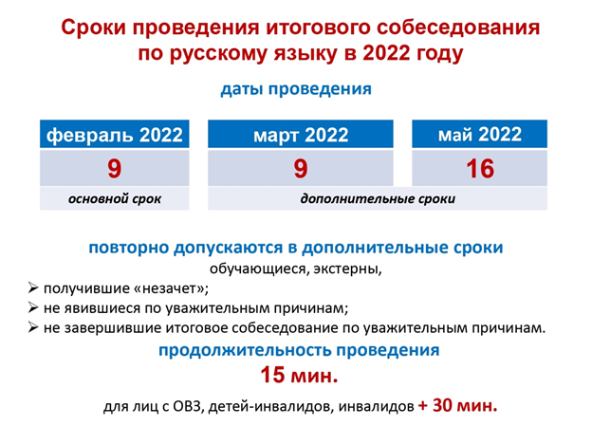
Заявления на участие в ГИА-9 подаются до 1 марта 2022 года включительно.

